Poznejte přírodní zemské pásy

A B C
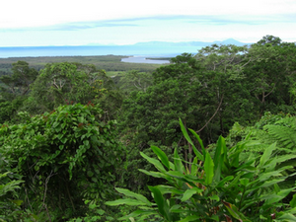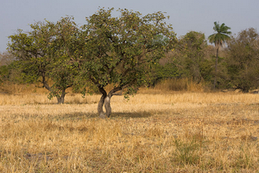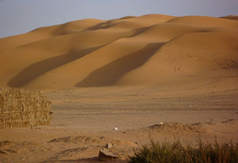

D E F
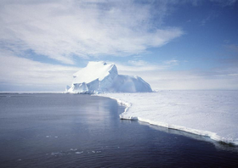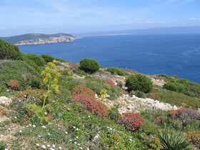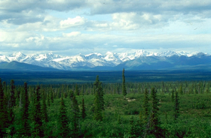

Doplňte k vybraným pásům písmeno obrázku:
- Savany …….. - Pouště a polopouště ……………….
- Tajgy ……… - Subtropy středozemního typu …….
- Tundry ………… - Tropické deštné pralesy …………..

Přiřaďte k daným souřadnicím písmeno obrázku, kde se tento vegetační pás vyskytuje
(pracujte s atlasem):
- 80^{O}SŠ, 40^{O}ZD ………. – 66^{O}SŠ, 100^{O}VD ………..
- 20^{O}SŠ, 0^{O}VD ………. - 10^{O}JŠ, 35^{O}VD…………
- 40^{O}SŠ, 10^{O}VD……… - 10^{O}JŠ, 60^{O}ZD ………..

Spojte tyto obrázky s nejtypičtější faunou a florou
Obr. A medvěd mahagon
Obr. B kozy kaktus
Obr. C velbloud kakaovník
Obr. D tuleň - (permafrost)
Obr. E antilopa lišejníky
Obr. F krokodýl olivovník

Zdroje obrázků:
obr. A http://commons.wikimedia.org/wiki/File:Daintree_forrest.jpg
Obr. B http://commons.wikimedia.org/wiki/File:Kiang_West_savanna.jpg
Obr. C http://commons.wikimedia.org/wiki/File:Alfejej_-_Wanderd%C3%BCnen.jpg
Obr. D http://commons.wikimedia.org/wiki/File:149009main_image_feature_576_antartic.jpg
Obr. E http://commons.wikimedia.org/wiki/File:Capo_Caccia_Nature.jpg
Obr. F http://commons.wikimedia.org/wiki/File:Picea_glauca_taiga.jpg

Poznejte přírodní zemské pásy

SPRÁVNÉ ŘEŠENÍ

A B C

D E F

Doplňte k vybraným pásům písmeno obrázku:
- Savany …….. B - Pouště a polopouště ………………. C
- Tajgy ……… F - Subtropy středozemního typu ……. E
- Tundry ……… D - Tropické deštné pralesy ………….. A

Přiřaďte k daným souřadnicím písmeno obrázku, kde se tento vegetační pás vyskytuje
(pracujte s atlasem):
- 80^{O}SŠ, 40^{O}ZD ………. D – 66^{O}SŠ, 100^{O}VD ………. F
- 20^{O}SŠ, 0^{O}VD ………. C - 10^{O}JŠ, 35^{O}VD………… B
- 40^{O}SŠ, 10^{O}VD……… E - 10^{O}JŠ, 60^{O}ZD ……….. A

Spojte tyto obrázky s nejtypičtější faunou a florou
Obr. A – krokodýl - magagon
Obr. B - antilopa - kávovník
Obr. C – velbloud - kaktus
Obr. D – tuleň - permafrost
Obr. E - kozy - olivovník
Obr. F - medvěd - lišejníky

